单元综合测试三(第三章)

时间：120分钟 分值：150分
第Ⅰ卷(选择题，共60分)
题号 | 1 | 2 | 3 | 4 | 5 | 6 | 7 | 8 | 9 | 10 | 11 | 12
答案
一、选择题(每小题5分，共60分)
1．二次函数f(x)＝2x²＋bx－3(b∈R)的零点个数是( )
A．0 B．1
C．2 D．4
解析：∵Δ＝b²＋4×2×3＝b²＋24>0，
∴函数图象与x轴有两个不同的交点，从而函数有2个零点．
答案：C
2．函数y＝1＋的零点是( )
A．(－1,0) B．－1
C．1 D．0
解析：令1＋＝0，得x＝－1，即为函数零点．
答案：B
3．下列给出的四个函数f(x)的图象中能使函数y＝f(x)－1没有零点的是( )
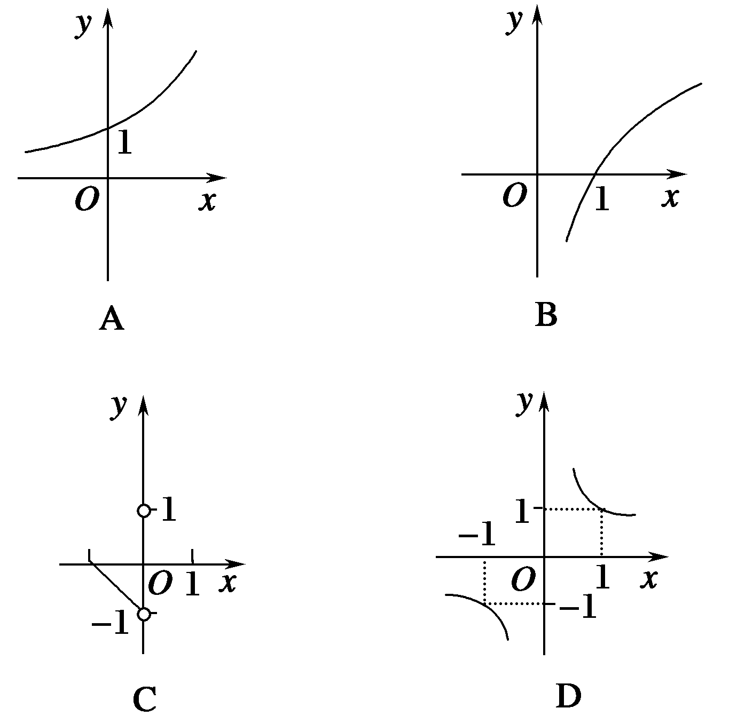
解析：把y＝f(x)的图象向下平移1个单位后，只有C图中图象与x轴无交点．
答案：C
4．若函数y＝f(x)在区间(－2,2)上的图象是连续不断的曲线，且方程f(x)＝0在(－2,2)上仅有一个实数根，则f(－1)·f(1)的值( )
A．大于0 B．小于0
C．无法判断 D．等于零
解析：由题意不能断定零点在区间(－1,1)内部还是外部．
答案：C
5．函数f(x)＝e^{x}－的零点所在的区间是( )
A．(0，) B．(，1)
C．(1，) D．(，2)
解析：f()＝－2<0， f(1)＝e－1>0，∵f()·f(1)<0，∴f(x)的零点在区间(，1)内．
答案：B
6．方程logx＝2^{x}－1的实根个数是( )
A．0 B．1
C．2 D．无穷多个
解析：方程logx＝2^{x}－1的实根个数只有一个，可以画出f(x)＝logx及g(x)＝2^{x}－1的图象，两曲线仅一个交点，故应选B.
答案：B
7．某产品的总成本y(万元)与产量x(台)之间的函数关系式是y＝0.1x²－11x＋3000，若每台产品的售价为25万元，则生产者的利润取最大值时，产量x等于( )
A．55台 B．120台
C．150台 D．180台
解析：设产量为x台，利润为S万元，则S＝25x－y＝25x－(0.1x²－11x＋3000)
＝－0.1x²＋36x－3000
＝－0.1(x－180)²＋240，则当x＝180时，生产者的利润取得最大值．
答案：D
8．已知α是函数f(x)的一个零点，且x₁<α<x₂，则( )
A．f(x₁)f(x₂)>0 B．f(x₁)f(x₂)<0
C．f(x₁)f(x₂)≥0 D．以上答案都不对
解析：定理的逆定理不成立，故f(x₁)f(x₂)的值不确定．
答案：D
9．某城市为保护环境，维护水资源，鼓励职工节约用水，作出了如下规定：每月用水不超过8吨，按每吨2元收取水费，每月超过8吨，超过部分加倍收费，某职工某月缴费20元，则该职工这个月实际用水( )
A．10吨 B．13吨
C．11吨 D．9吨
解析：设该职工该月实际用水为x吨，易知x>8.
则水费y＝16＋2×2(x－8)＝4x－16＝20，
∴x＝9.
答案：D
10．某工厂6年来生产甲种产品的情况是：前3年年产量的增大速度越来越快，后3年年产量保持不变，则该厂6年来生产甲种产品的总产量C与时间t(年)的函数关系图象为( )
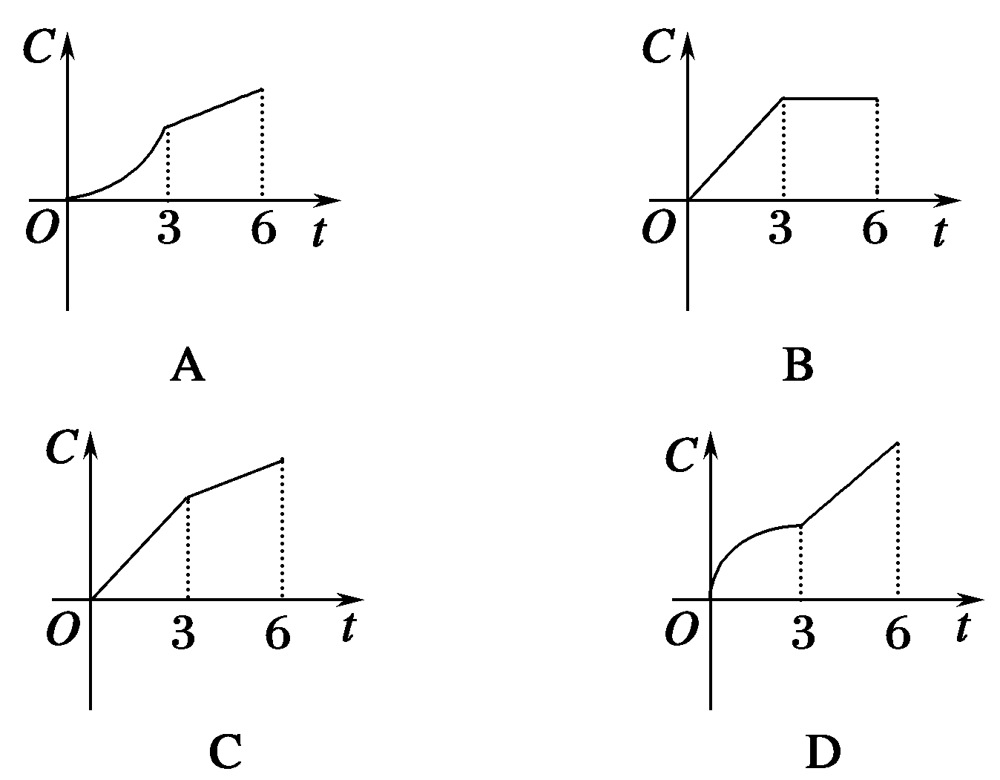
答案：A
11．函数f(x)＝|x²－6x＋8|－k只有两个零点，则( )
A．k＝0 B．k>1
C．0≤k<1 D．k>1，或k＝0
解析：令y₁＝|x²－6x＋8|，y₂＝k，由题意即要求两函数图象有两交点，利用数形结合思想，作出两函数图象可得选D.
答案：D
12．利用计算器，算出自变量和函数值的对应值如下表：
x | 0.2 | 0.6 | 1.0 | 1.4 | 1.8 | 2.2 | 2.6 | 3.0 | 3.4 | …
y＝2^{x} | 1.149 | 1.516 | 2.0 | 2.639 | 3.482 | 4.595 | 6.063 | 8.0 | 10.556 | …
y＝x² | 0.04 | 0.36 | 1.0 | 1.96 | 3.24 | 4.84 | 6.76 | 9.0 | 11.56 | …
那么方程2^{x}＝x²的一个根所在区间为( )
A．(0.6,1.0) B．(1.4,1.8)
C．(1.8,2.2) D．(2.6,3.0)
解析：设f(x)＝2^{x}－x²，由表格观察出x＝1.8时，2^{x}>x²，即f(1.8)>0；
在x＝2.2时，2^{x}<x²，即f(2.2)<0.
综上知f(1.8)·f(2.2)<0，所以方程2^{x}＝x²的一个根位于区间(1.8,2.2)内．
答案：C

第Ⅱ卷(非选择题，共90分)
二、填空题(每小题5分，共20分)
13．用二分法求方程x³－2x－5＝0在区间(2,4)上的实数根时，取中点x₁＝3，则下一个有根区间是__________．
解析：设f(x)＝x³－2x－5，则f(2)<0，f(3)>0，f(4)>0，有f(2)f(3)<0，则下一个有根区间是(2,3)．
答案：(2,3)
14．已知函数f(x)＝ax²－bx＋1的零点为－，，则a＝__________，b＝__________.
解析：由韦达定理得－＋＝，且－×＝.解得a＝－6，b＝1.
答案：－6 1
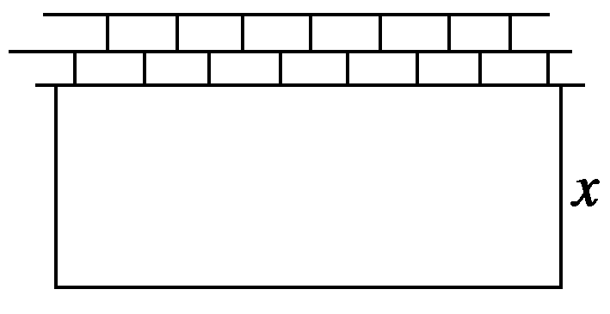
图1
15．以墙为一边，用篱笆围成一长方形的场地，如图1.已知篱笆的总长为定值l，则这块场地面积y与场地一边长x的关系为________．
解析：由题意知场地的另一边长为l－2x，
则y＝x(l－2x)，且l－2x>0，即0<x<.
答案：y＝x(l－2x)(0<x<)
16．某化工厂生产一种溶液，按市场要求杂质含量不超过0.1%，若初时含杂质2%，每过滤一次可使杂质含量减少，至少应过滤________次才能达到市场要求？(已知lg2＝0.3010，lg3＝0.4771)
解析：设过滤n次才能达到市场要求，则2%(1－)^{n}≤0.1%
即()^{n}≤，∴nlg≤－1－lg2，
∴n≥7.39，∴n＝8.
答案：8
三、解答题(写出必要的计算步骤，只写最后结果不得分，共70分)
17．(10分)已知二次函数f(x)的图象过点(0,3)，它的图象的对称轴为x＝2，且f(x)的两个零点的平方和为10，求f(x)的解析式．
解：设二次函数f(x)＝ax²＋bx＋c(a≠0)．由题意知：c＝3，－＝2.
设x₁，x₂是方程ax²＋bx＋c＝0的两根，则x＋x＝10，
∴(x₁＋x₂)²－2x₁x₂＝10，∴(－)²－＝10，∴16－＝10，
∴a＝1.代入－＝2中，得b＝－4.∴f(x)＝x²－4x＋3.
18．(12分)求方程x²＋2x＝5(x>0)的近似解(精确度0.1)．
解：令f(x)＝x²＋2x－5(x>0)．
∵f(1)＝－2，f(2)＝3，
∴函数f(x)的正零点在区间(1,2)内．
取(1,2)中点x₁＝1.5，f(1.5)>0.取(1,1.5)中点x₂＝1.25，f(1.25)<0.
取(1.25,1.5)中点x₃＝1.375，f(1.375)<0.
取(1.375,1.5)中点x₄＝1.4375，f(1.4375)<0.取(1.4375,1.5)．
∵|1.5－1.4375|＝0.0625<0.1，
∴方程x²＋2x＝5(x>0)的近似解为x＝1.5(或1.4375)．
19．(12分)要挖一个面积为800 m²的矩形鱼池，并在四周修出宽分别为1 m,2 m的小路，试求鱼池与路的占地总面积的最小值．
解：设所建矩形鱼池的长为x m，则宽为m，于是鱼池与路的占地面积为
y＝(x＋2)(＋4)＝808＋4x＋＝808＋4(x＋)＝808＋4[(－)²＋40]．
当＝，即x＝20时，y取最小值为968 m².
答：鱼池与路的占地最小面积是968 m².
20．(12分)某农工贸集团开发的养殖业和养殖加工生产的年利润分别为P和Q(万元)，这两项利润与投入的资金x(万元)的关系是P＝，Q＝，该集团今年计划对这两项生产共投入资金60万元，其中投入养殖业为x万元，获得总利润y(万元)，写出y关于x的函数关系式及其定义域．
解：投入养殖加工生产业为60－x万元．由题意可得，y＝P＋Q＝＋，
由60－x≥0得x≤60，∴0≤x≤60，即函数的定义域是[0,60]．
21．(12分)已知某种产品的数量x(百件)与其成本y(千元)之间的函数关系可以近似用y＝ax²＋bx＋c表示，其中a，b，c为待定常数，今有实际统计数据如下表：
产品数量x(百件) | 6 | 10 | 20
成本合计y(千元) | 104 | 160 | 370
(1)试确定成本函数y＝f(x)；
(2)已知每件这种产品的销售价为200元，求利润函数p＝p(x)；
(3)据利润函数p＝p(x)确定盈亏转折时的产品数量．(即产品数量等于多少时，能扭亏为盈或由盈转亏)
解：(1)将表格中相关数据代入y＝ax²＋bx＋c，
得解得a＝，b＝6，c＝50.所以y＝f(x)＝x²＋6x＋50(x≥0)．
(2)p＝p(x)＝－x²＋14x－50(x≥0)．
(3)令p(x)＝0，即－x²＋14x－50＝0，
解得x＝14±4，即x₁＝4.2，x₂＝23.8，
故4.2<x<23.8时，p(x)>0；x<4.2或x>23.8时，p(x)<0，
所以当产品数量为420件时，能扭亏为盈；
当产品数量为2380件时由盈变亏．
22．(12分)某企业常年生产一种出口产品，根据需求预测：进入21世纪以来，前8年在正常情况下，该产品产量将平衡增长．已知2000年为第一年，头4年年产量f(x)(万件)如表所示：
x | 1 | 2 | 3 | 4
f(x) | 4.00 | 5.58 | 7.00 | 8.44
(1)画出2000～2003年该企业年产量的散点图；
(2)建立一个能基本反映(误差小于0.1)这一时期该企业年产量发展变化的函数模型，并求之．
(3)2006年(即x＝7)因受到某外国对我国该产品反倾销的影响，年产量应减少30%，试根据所建立的函数模型，确定2006年的年产量应该约为多少？
解：(1)散点图如图2：
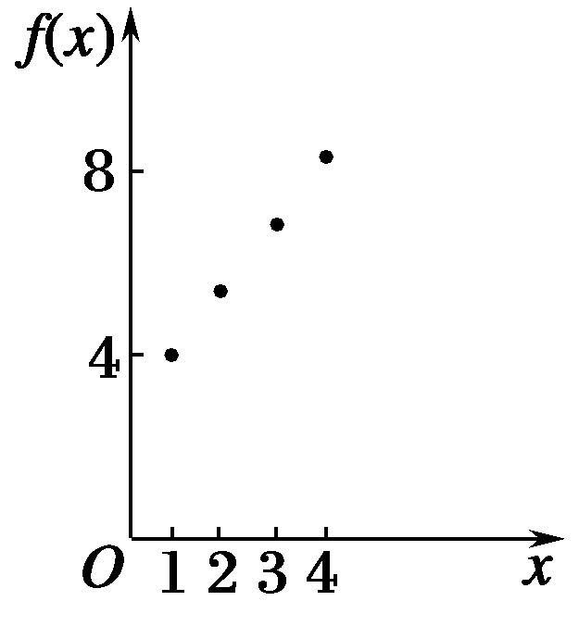
图2
(2)设f(x)＝ax＋b.由已知得，
解得a＝，b＝，
∴f(x)＝x＋.
检验：f(2)＝5.5，|5.58－5.5|＝0.08<0.1；
f(4)＝8.5，|8.44－8.5|＝0.06<0.1.
∴模型f(x)＝x＋能基本反映产量变化．
(3)f(7)＝×7＋＝13，
由题意知，2006年的年产量约为13×70%＝9.1(万件)，即2006年的年产量应约为9.1万件．

